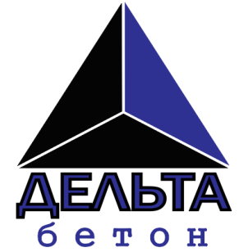 | ООО «Дельта Бетон»  Ломоносов г. Ул. Мира 1АА  Отдел продаж: +7 951 676-76-72  e-mail:info@delta-beton.ru  ОКПО 94697779 ОГРН 1157847016689  ИНН 7807065457 КПП 780701001

КОММЕРЧЕСКОЕ ПРЕДЛОЖЕНИЕ
Услуги автобетононасоса
Длина стрелы | Цена  Час /м3
16-24(мин 2ч. под.+ 5ч. раб) | 1800р. /180р.
27-32(мин 2ч. под. +5ч. раб) | 1900р./190р.
36(мин 2ч. под.+5ч. раб) | 2000р./200р.
44(мин 3ч. под +6ч. раб) | 3200р./320р.
52 (мин 3ч. под.+6ч. раб ) | 3300р./330р.
Дополнительные бетоноводы | 100р. метр.
Перестановка АБН | 1000р.

Генеральный директор
ООО «Дельта Бетон» П.В. Зубачев

